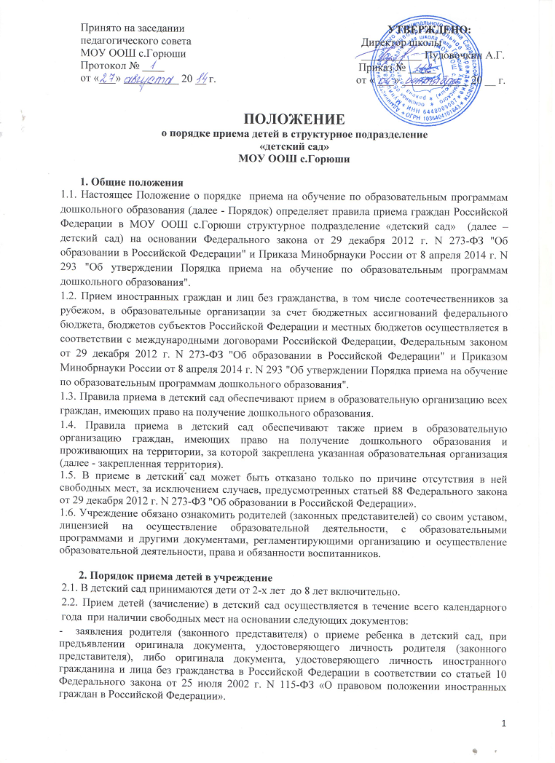
В заявлении родителями (законными представителями) ребенка указываются следующие сведения:
а) фамилия, имя, отчество (последнее - при наличии) ребенка;
б) дата и место рождения ребенка;
в) фамилия, имя, отчество (последнее - при наличии) родителей (законных представителей) ребенка;
г) адрес места жительства ребенка, его родителей (законных представителей);
д) контактные телефоны родителей (законных представителей) ребенка.
Примерная форма заявления размещается на информационном стенде и на официальном сайте МОУ ООШ с.Горюши в сети Интернет.
- медицинского заключения о возможности ребенка посещать детский сад, при приеме детей, впервые поступающих в детский сад.
Заявление о приеме в детский сад и прилагаемые к нему документы, представленные родителями (законными представителями) детей, регистрируются руководителем образовательной организации или уполномоченным им должностным лицом, ответственным за прием документов, в журнале приема заявлений о приеме в образовательную организацию. После регистрации заявления родителям (законным представителям) детей выдается расписка в получении документов, содержащая информацию о регистрационном номере заявления о приеме ребенка в детский сад, перечне представленных документов. Расписка заверяется подписью должностного лица, ответственного за прием документов, и печатью образовательной организации.
Родители (законные представители) детей, являющихся иностранными гражданами или лицами без гражданства, дополнительно предъявляют документ, подтверждающий родство заявителя (или законность представления прав ребенка), и документ, подтверждающий право заявителя на пребывание в Российской Федерации.
Иностранные граждане и лица без гражданства все документы представляют на русском языке или вместе с заверенным в установленном порядке переводом на русский язык.
Копии предъявляемых при приеме документов хранятся в образовательной организации на время обучения ребенка
2.3. Основанием возникновения образовательных отношений является заключение с родителями (законными представителями) ребенка договора об образовании и издание школой распорядительного акта о приеме ребенка на обучение. Зачисление ребенка в детский сад оформляется приказом директора школы в течение трех рабочих дней после заключения договора.
2.4. Тестирование детей при приеме в детский сад не проводится.
2.5. Не подлежат приему в детский сад дети с серьезными нарушениями психики, несовместимыми с нахождением их в детском саду данного типа и вида.
2.6. В детский сад принимаются во внеочередном, первоочередном порядке категории детей, имеющие такое право на основании действующего законодательства Российской Федерации, нормативных правовых актов администрации Хвалынского муниципального района.
2.7. Состав групп (возраст, количество детей) в детском саду комплектуется в соответствии с действующими санитарными нормами на основании соответствующих локальных нормативных актов школы.
2.8. При приеме детей в детский сад обязательно ознакомление родителей (законных представителей) с Уставом школы, лицензией на право ведения образовательной деятельности, Положением «О структурном подразделении «детский сад»» и другими документами, регламентирующими организацию образовательных отношений.
2.9. Плата, взимаемая с родителей (законных представителей), за содержание (присмотр и уход) ребенка в детском саду устанавливается в соответствие с законодательством Российской Федерации на основании Постановления главы Хвалынского муниципального района «Об установлении размера родительской платы за содержание детей в детских дошкольных образовательных учреждениях». Если в соответствии с действующим законодательством родители имеют право на получение льготы по оплате за присмотр и уход за детьми, то оплата рассчитывается с учетом этой льготы после подтверждения родителями права на получение льготы – представления соответствующих документов, предусмотренных законодательством.
2.10. Образовательные отношения прекращаются в связи с отчислением ребенка из детского сада:
-в связи с получением образования (завершением обучения);
- досрочно.
Досрочно образовательные отношения могут быть прекращены в следующих случаях:
- по инициативе родителей (законных представителей) несовершеннолетних обучающихся, в том числе перевода обучающегося для продолжения освоения образовательной программы в другое дошкольное образовательное учреждение;
- по обстоятельствам, не зависящим от воли обучающегося или родителей (законных представителей) несовершеннолетних обучающихся в детском саду, в том числе в случае ликвидации детского сада;
- в случае медицинских показаний состояния здоровья обучающегося, которое опасно для его собственного здоровья и (или) окружающих детей в случае дальнейшего его пребывания в детском саду. Основанием для отчисления является ЦПМСС или медицинское заключение.
Договором об образовании, заключаемым с родителями (законными представителями) ребенка могут быть предусмотрены дополнительные основания досрочного прекращения образовательных отношений, расторжения договора об образовании.
Отчисление ребенка из детского сада оформляется приказом директора школы.

